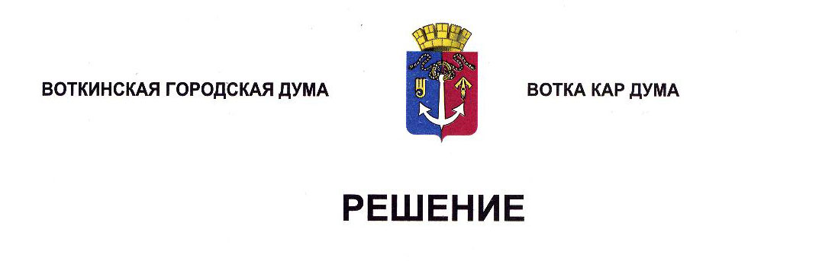

От 26 февраля 2025 года № 471-РП

О внесении изменений в состав

Административной комиссии

муниципального образования «Город Воткинск»

Руководствуясь Законом Удмуртской Республики от 17 сентября 2007 года № 53-РЗ «Об административных комиссиях в Удмуртской Республике», Уставом муниципального образования «Город Воткинск», Решением Воткинской городской Думы от 24 июня 2015 года № 497 «О порядке формирования Административной комиссии муниципального образования «Город Воткинск», Дума решает:

1. Досрочно прекратить полномочия члена Административной комиссии муниципального образования «Город Воткинск» Анисенковой Светланы Васильевны по основаниям, установленным пунктом 1 части 1 статьи 7 Закона Удмуртской Республики от 17 сентября 2007 года № 53-РЗ «Об административных комиссиях в Удмуртской Республике».

2. Признать утратившей силу строку поз. 5 в составе Административной комиссии муниципального образования «Город Воткинск», утверждённом Решением Воткинской городской Думы от 27.12.2023 года № 347-РП.

3. Администрации города Воткинска в порядке, установленном Решением Воткинской городской Думы от 24 июня 2015 года № 497, инициировать процедуру сбора предложений по кандидатурам на вакантное место в составе Административной комиссии муниципального образования «Город Воткинск», по результатам которой представить в Воткинскую городскую Думу соответствующие предложения.

4. Разместить настоящее Решение в сетевом издании «Официальные документы муниципального образования «Город Воткинск».

Председатель Воткинской

городской Думы А.Д. Пищиков